EDITORIAL
Vážení spoluobčané,
opět se nám přiblížily vánoční svátky a konec roku. Na můj vkus nám to až moc rychle utíká. Člověk začíná bilancovat uplynulý rok: co stihl udělat, co ještě musí do konce roku stihnout, a co už asi nestihne. Ani já nejsem výjimkou a práce mám více než dost, ať už doma nebo na obci. Jedno bychom však měli mít společné a to přání najít si čas na odpočinek, na své přátele a rodinu. Vždyť co bychom z toho života měli, kdybychom jenom pracovali a život si nechali tak nějak utéci mezi prsty.
Já osobně se již velice těším na Vánoční svátky, které bych měl zažít po delší době jinak, než v pracovním procesu. A tak se na vás budu těšit u vánočního stromu, kde si doufám trochu poklábosíme, dáme svařáček, něco na zub a třeba tam již bude Ježíšek a něco nám donese, nechme se překvapit.
Krásné prožití svátků vánočních vám všem přeje váš starosta Jiří Kohout.

PLÁNOVANÉ AKCE
- 24. 12. 2015 od 11 hod. Setkání u vánočního stromu
Všechny vás srdečně zveme k štědrovečernímu setkání na návsi u smrku, na kterém bude pro všechny místní děti do deseti let připraveno překvapení.
- 26. 12. 2015 od 9.00 hod. na hřišti - Tradiční sváteční fotbálek

SOUTĚŽ
- Zastupitelstvo obce vyhlašuje fotografickou soutěž na téma „Vinařice v zimě“. Je potřeba oživit webové stránky novými fotografiemi, proto vyhlašujeme soutěž o nejhezčí fotografii obce se zimní tématikou. Tři nejzdařilejší fotografie vybere zastupitelstvo obce. Jako motivace k zasílání fotografií jistě bude i zajímavá finanční odměna pro první tři místa a to: 1. místo 1500,-; 2. místo 1000,- 3. místo 500,-. Své fotografie posílejte nejpozději do soboty 31. 1. 2016. Účastí v soutěži dáváte souhlas s uveřejněním fotografií na webových stránkách obce a ve Vinařických listech.
Fotografie pošlete na email obce nebo Vinařických listů a uveďte jméno, příjmení a adresu! Každý může zaslat maximálně tři fotografie.

Co se dělo v ŘÍJNU a LISTOPADU

DRAKIÁDA
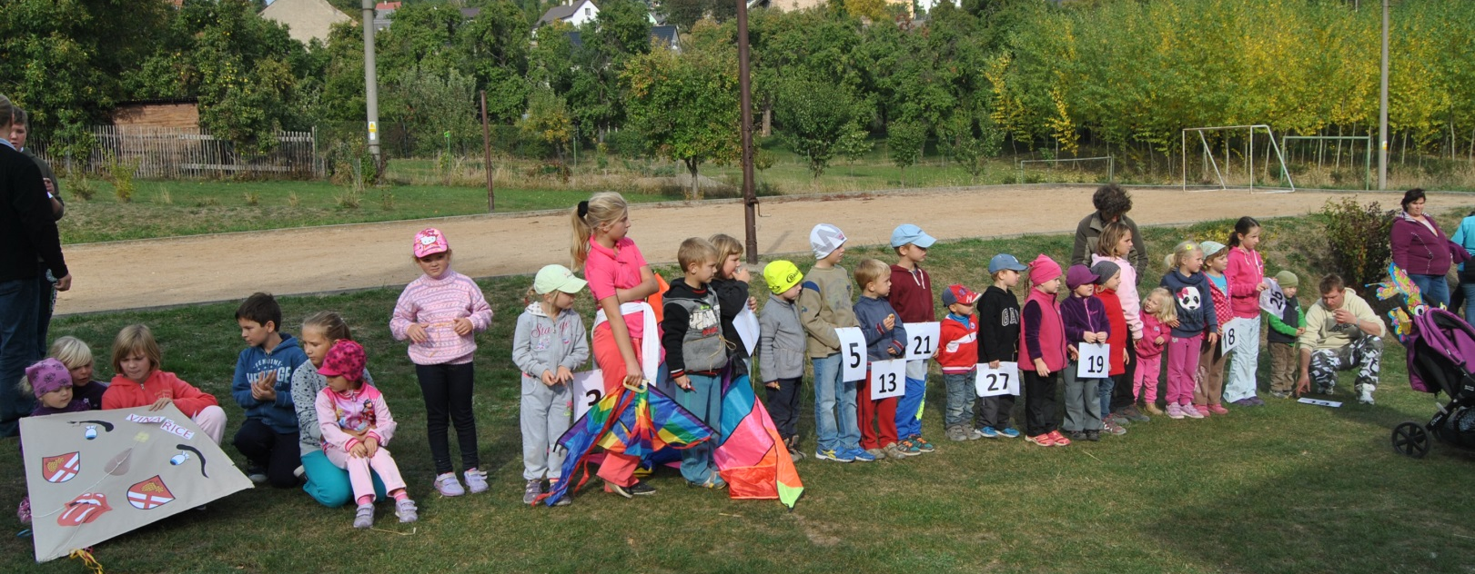
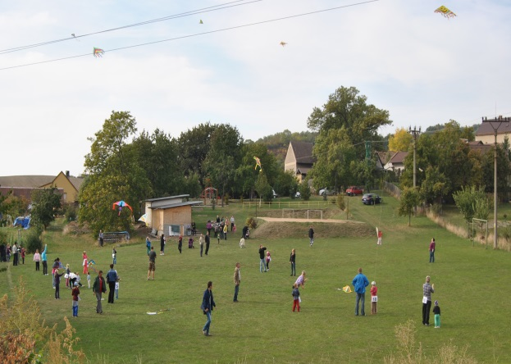
Je za námi úspěšný třetí ročník drakiády a soutěžního pečení, čímž je snad již pevně stvrzeno, že se z této akce stala příjemná podzimní tradice na mnoho dalších let. Počasí nám přálo, vítr foukal a všichni draci vzlétli k obloze bez problémů. Přestože všichni byli úžasní a nádherně jim to šlo, tak i letos jako třešnička na dortu celé drakiády bylo vyhlášení nejlepších pouštěčů, které vybrala zodpovědná porota, které tímto velmi děkujeme za nelehkou práci. S výběrem nejhezčího vyrobeného draka měly porotkyně jednodušší práci, vzhledem k tomu, že draka vyrobily jen ve třech rodinách, tak byli oceněni všichni.
Letošní zadání na pečení znělo slaný štrůdl a všem muselo být jasné, že tento úkol pojme každý originálně po svém a sejde se mnoho různých variant. Nakonec se sešlo 22 štrůdlů, které všichni s chutí chutnali, hodnotili a vybírali ten nejlepší. Stejně jako minule mohl každý dát maximálně tři hlasy a v tak velké konkurenci vybrat nejlepší bylo opravdu těžké. Každopádně počet hlasů určil na třetí místo Janu Vilhelmovou, druhé místo patřilo nerozhodně třem kuchařům: pánům Petrovi Paulíkovi a Tomáši Dlhošovi a paní Janě Mannové. Absolutně největší počet hlasů však získal slaný štrůdl Jany Krouské, se kterou vám jako s osobností obce přinášíme rozhovor.

HASIČSKÝ KROUŽEK
Jistě jste si všimli, že každou neděli dopoledne je u obecního úřadu živo. Scházejí se tu děti, které se přihlásily do hasičského kroužku. Po úspěchu hasičského dne bylo jasné, že tady takový kroužek chybí. Ukázalo se, že by bylo dobré navázat na dříve vedený kroužek, ukázat dětem nejen hasičský sport, ale také vychovat další generaci dobrovolných hasičů a stmelit kolektiv místních dětí, které se mezi sebou některé ani pořádně neznají. Ve vedení kroužku se po týdnu střídají vedoucí ve složení: K. Slaná a L. Hlaváčová, P. Tůmová a L. Hrušková, M. Nosek a J. Mann a J. Sucharda, J. Pastorek a P. Paulík. Různorodost vedoucích zajišťuje tu nejvyšší míru variant činností každého nedělního dopoledne, kdy se střídají naučné a tvořivé chvíle s těmi sportovně aktivními.
Slaná Kamila

ZA SDH VINAŘICE
Vážení a milí spoluobčané, jménem SDH Vinařice bych Vás rád pozval na vánoční fotbálek, který se bude konat 26. prosince na místním hřišti od 9hodin. Vánoční svářeček nebude samozřejmě chybět. Dále bych chtěl jménem našeho sboru dobrovolných hasičů i svým, popřát krásné prožití vánočních svátků a hodně zdaru do Nového roku, který už pomalu klepe na dveře. Doufám, že v příštím roce se opět sejdeme na některé z kulturních akcí, které pro vás a vaše děti tak rádi pořádáme.
Jan Sucharda

SPOLEČENSKÁ KRONIKA
ÚMRTÍ: Bohuslav Hubka

osobnost obce ANEB ŽIJÍ MEZI NÁMI
Blíží se Vánoce, což je také čas vaření, pečení a dobrého jídla. Výběr osobnosti na rozhovor tak byl jednoduchý – je to autorka nejchutnějšího slaného štrůdlu. Vyhrát v tak veliké konkurenci ukazuje na značnou zručnost a um této mladé dámy. Dozvíme se, v čem bylo kouzlo jejího receptu?

mEDAILONEK
JANA KROUSKÁ
- Narodila se v roce 1989 ve znamení štíra
- Svobodná, zasnoubená
- Jedna dcera
- Má ráda sladké
- Nemá ráda lež, přetvářku a rajčata

- Vyhrála jsi první cenu za slaný štrúdl, vaříš ráda?
Ano, vařím ráda. Dávám přednost spíše rychlejším, lehčím receptům, ale občas uvařím i třeba svíčkovou.
- Jaké máš záliby, koníčky?
Jelikož mám malou holčičku a částečně při mateřské pracuji, tak nemám moc volného času pro sebe a své koníčky, ale i tak se snažím vše nějak skloubit. Všeobecně ráda sportuji, mezi mé nejoblíbenější aktivity patří jumping, běh a chůze. V poslední době se také věnuji pečení dortů, které potahuji cukrovou hmotou - fondánem. A přestože zdobím dorty dlouho do noci, je to pro mě relax.
- Na Vinařicích bydlíš relativně krátce, jak se ti tady líbí?
Líbí, mám to tu ráda. Na Vinařicích bydlím pátým rokem, ale jezdívala jsem sem už pár let dřív. I když nejsem domorodec, cítím se tu dobře.
- Kdybys měla tu moc, co bys na svém životě změnila?
Asi nic, jsem spokojená. Mám zdravou dceru, úžasného partnera a střechu nad hlavou. Mám vše, co potřebuji k životu.
- Když si představíš svůj život za dvacet let, jaký bude, nebo jaký bys chtěla, aby byl?
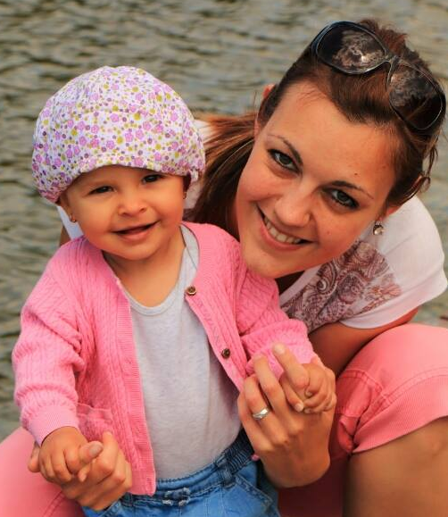
Přála bych si, aby zůstal takový, jaký je, abych měla rodinu kolem sebe a užívali jsme si, každý den.

- Prozradíš recept na tvůj vítězný štrůdl?
O recept se s Vámi ráda podělím, sama jsem ho dostala od svého bratra. Na těsto si nejprve uděláme kvásek z 250 ml mléka, droždí, jedné lžíce cukru a jedné lžíce mouky. Dále budeme potřebovat na těsto 1 kg hladké mouky, 250 ml mléka, 200 g majonézy a 2 lžičky soli. Všechny suroviny smícháme s kváskem a necháme kynout alespoň hodinu. Těsto rozdělíme na tři části a pomocí válečku vytvoříme placku. Potřeme kečupem a poklademe vedle sebe anglickou slaninou a šunkovým salámem (nejlépe 3 druhy uzeniny). Vše posypeme nastrouhaným sýrem - eidam, niva. Zavineme, potřeme rozšlehaným vejcem a posypeme sezamovým semínkem. Necháme ještě 20 min kynout a pečeme při 180 C, 20-30min.

- Máš možnost vzkázat něco ostatním, co to bude?
Nejsem řečník, tak snad jen, ať se Vám štrůdl povede.
Kamila Slaná
Kontakty VL Editorial - Jiří Kohout,: Text – Kamila Slaná (editace), Jan Sucharda, Věra Svárovská, Společenská kronika: Vladimíra Bečvářová; Gramatická kontrola: Mgr. Alena Verflová;
www.obecvinarice.cz; obecvinarice@obecvinarice, Obec Vinařice 65, Dobrovice 294 41; tel: 326386693

Kontakty VL: Editace, info obce a text - Kamila Slaná, Text – Lenka Hlaváčová, Jan Sucharda, Iva Kubínová, Marie Sobotková, Editorial - Jiří Kohout, Společenská kronika: Vladimíra Bečvářová; Gramatická kontrola: Mgr. Alena Verflová;
www.obecvinarice.cz; obecvinarice@obecvinarice, Obec Vinařice 65, Dobrovice 294 41; tel: 326386693

